MARZO

2025

Marzo, 09/2025
Hoy estuvimos presentes en los actos conmemorativos del natalicio de Francisco del Rosario Sánchez, uno de los más grandes héroes de nuestra independencia. Su valentía, sacrificio y amor por la patria nos inspiran a seguir defendiendo los valores de libertad y soberanía que forjaron nuestra nación.
Recordemos siempre su legado y el compromiso que tuvo con la construcción de una República Dominicana libre y soberana. ¡Que su ejemplo nos guíe!

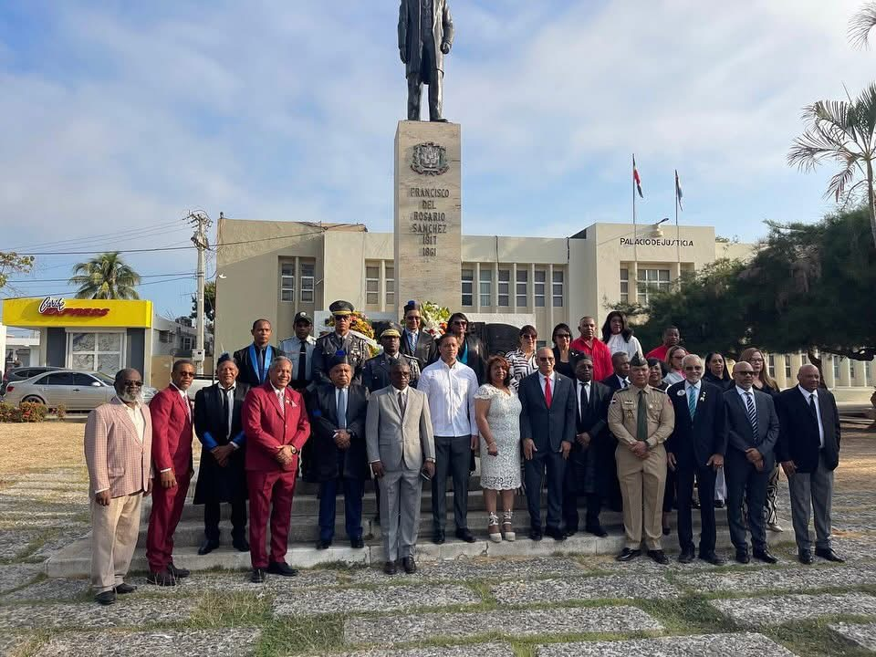

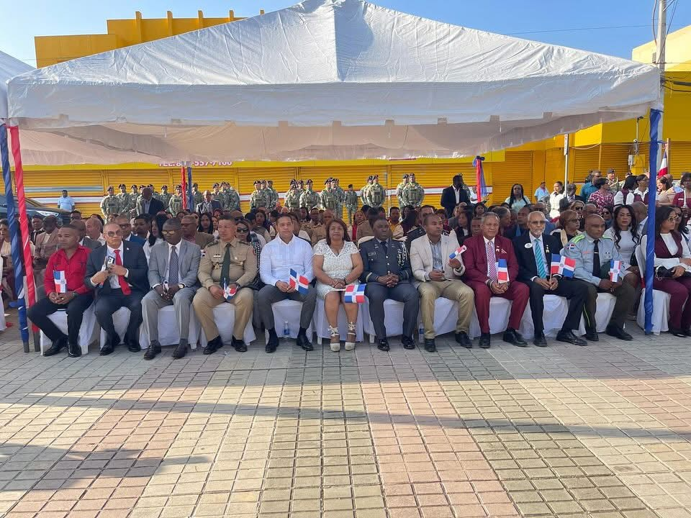

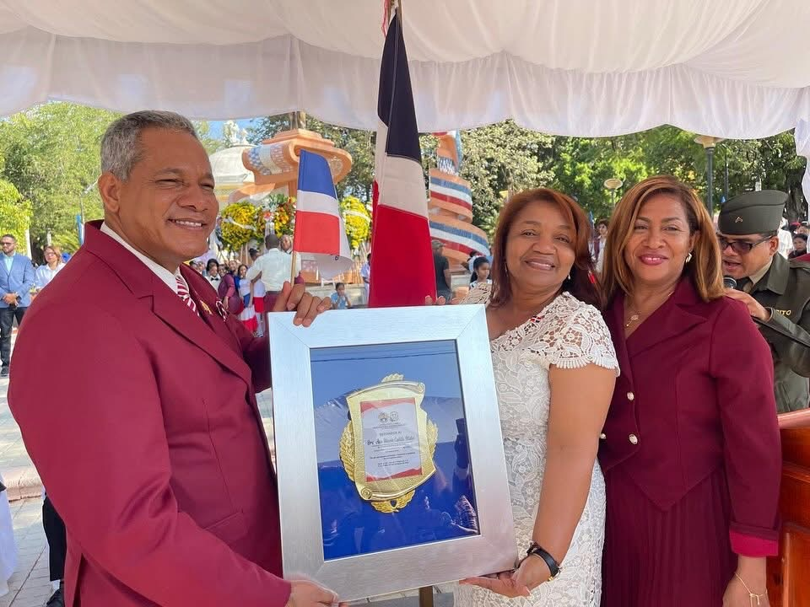
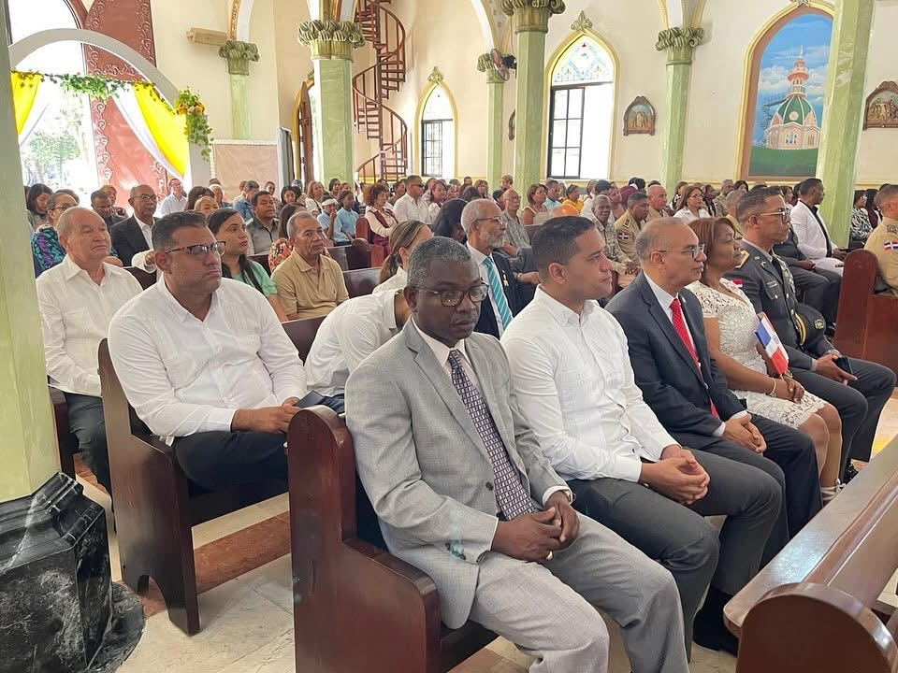

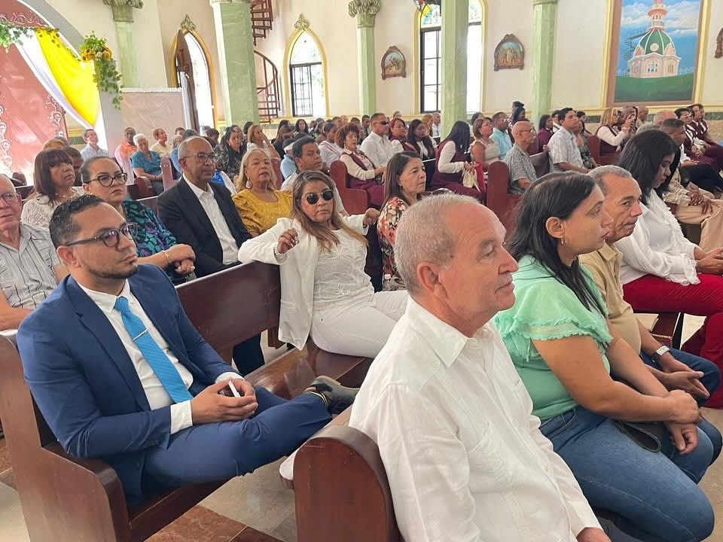
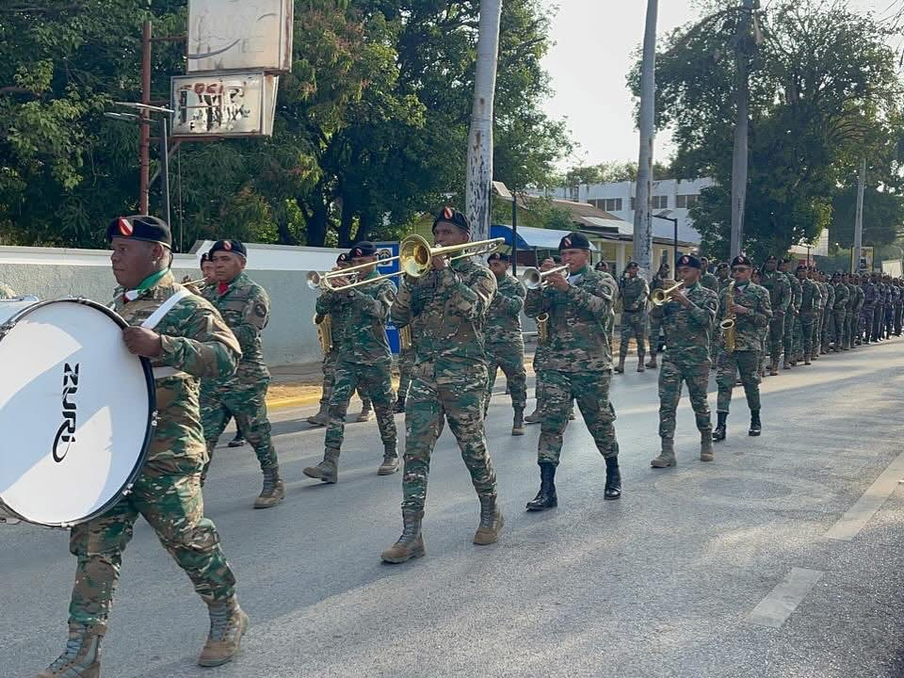

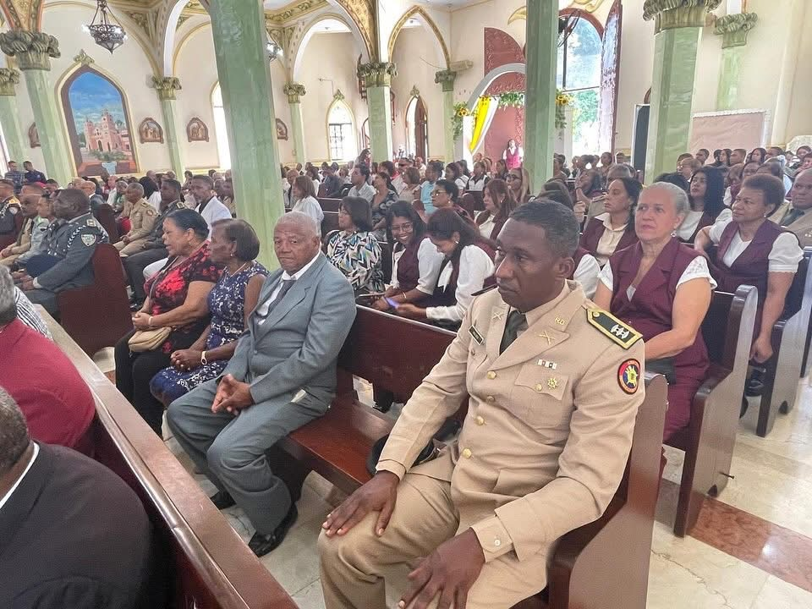
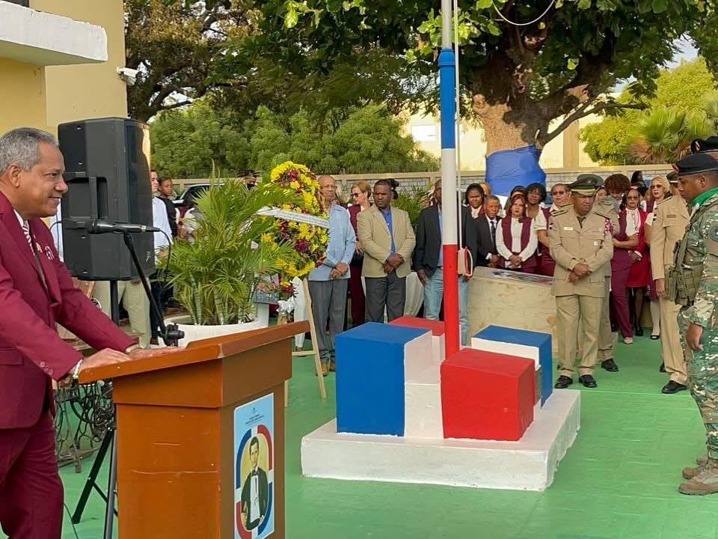

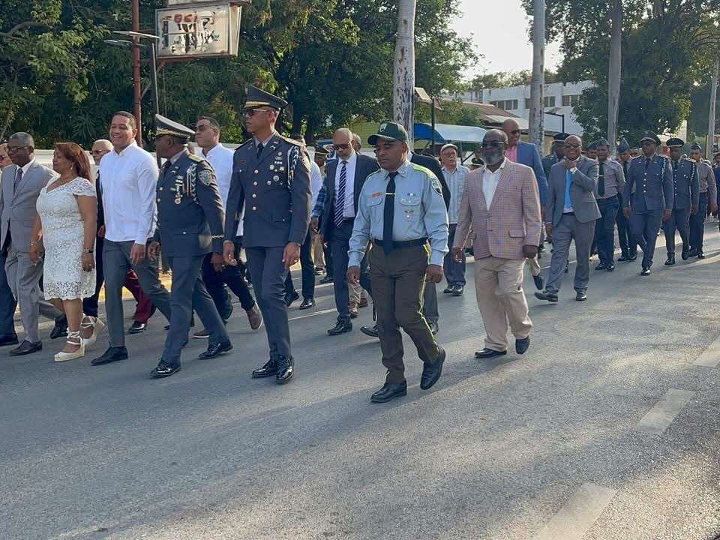
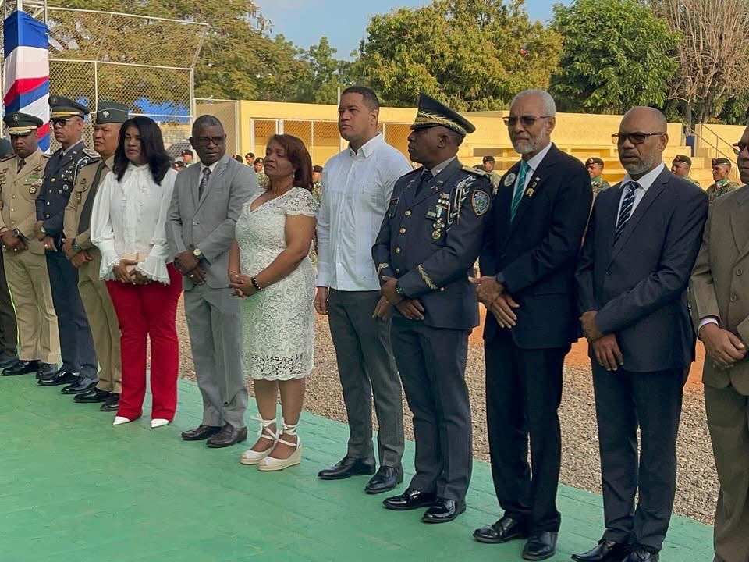

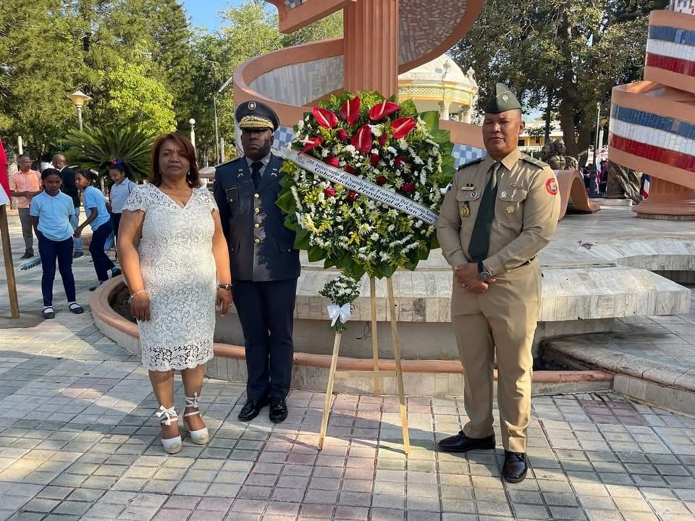
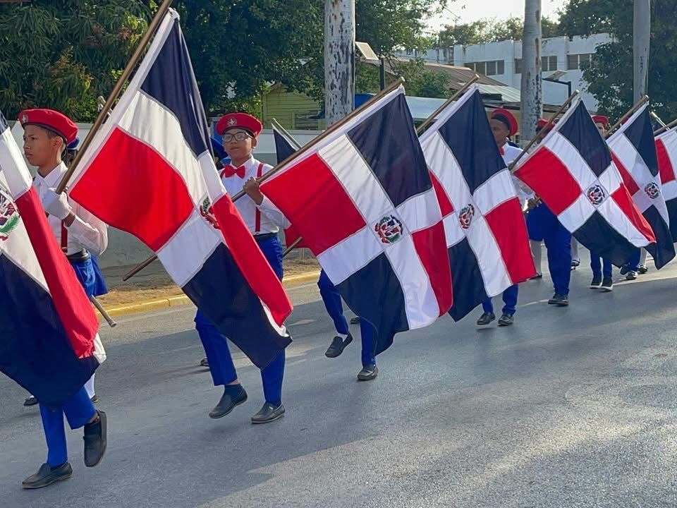

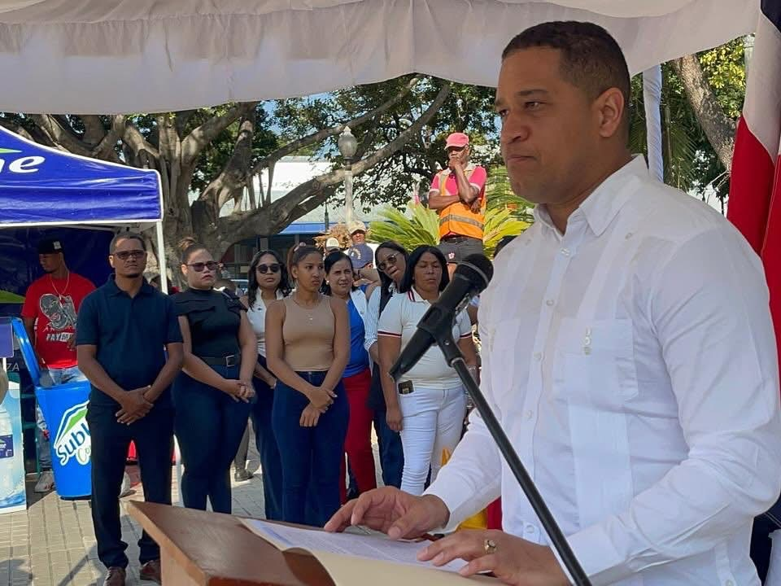
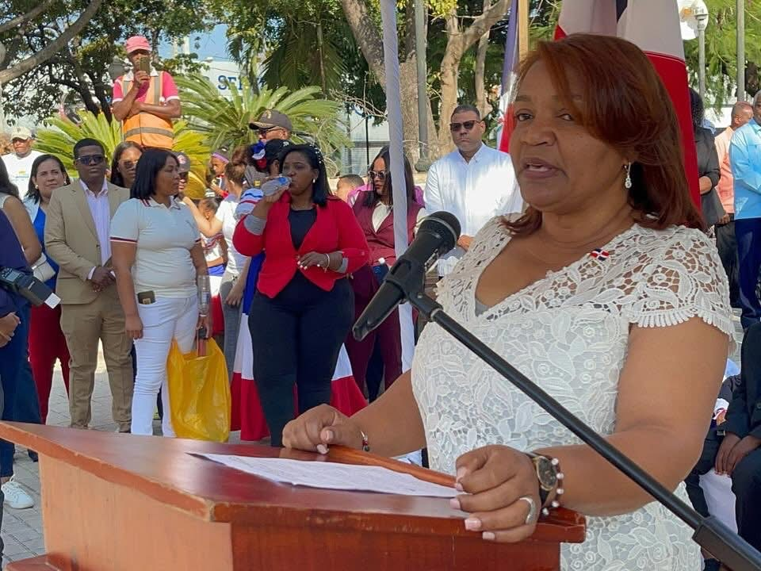

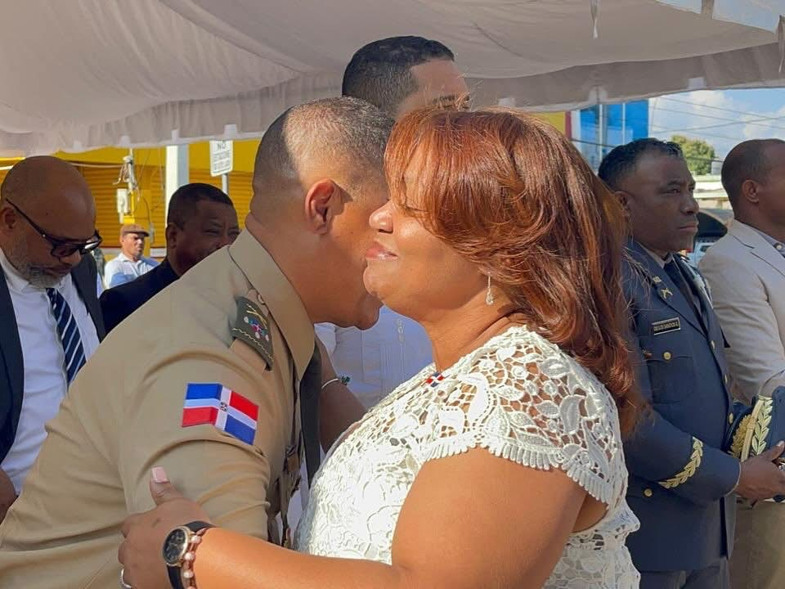
Me siento profundamente honrada por este reconocimiento otorgado por la Escuela Inicial y Básica Francisco del Rosario Sánchez. Recibir esta placa es un compromiso aún mayor para seguir trabajando en favor de la educación y el desarrollo de nuestra comunidad.
Agradezco de todo corazón a la escuela, su equipo docente y directivo por tenerme en consideración y valorar mi esfuerzo. La educación es la base del progreso, y juntos seguiremos construyendo un mejor futuro.
¡Gracias por este gesto tan significativo!

